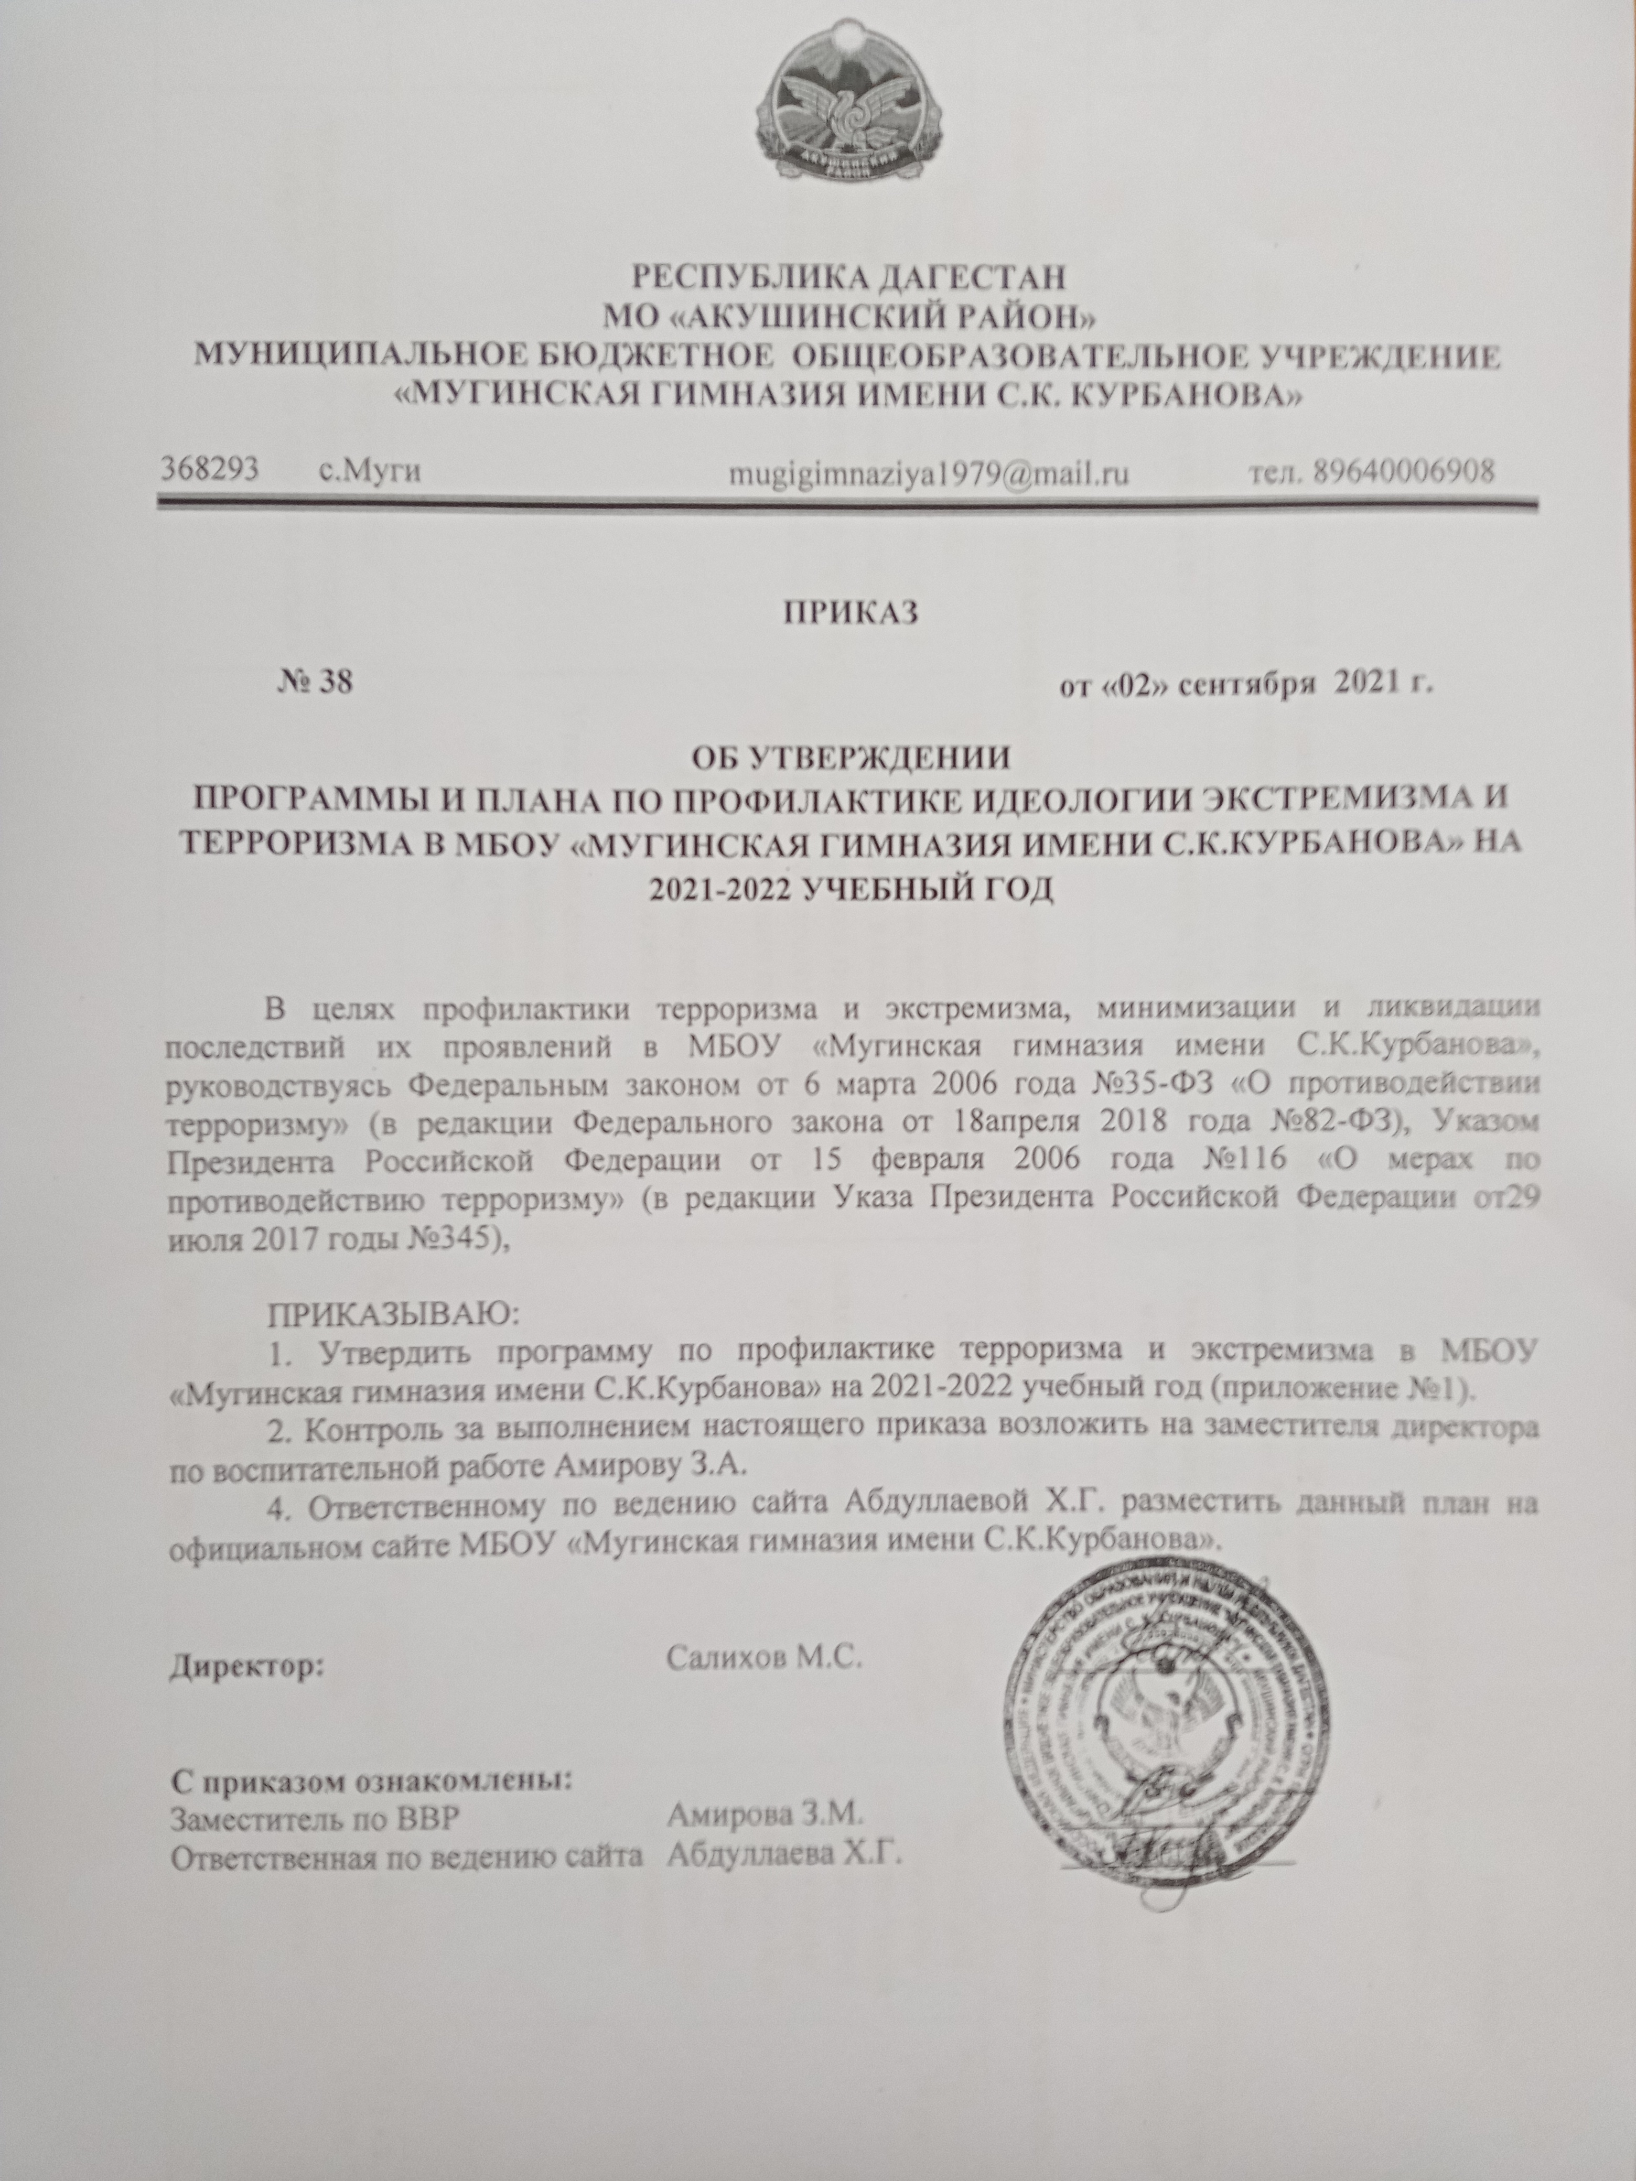

**П Л А Н**

**мероприятий программы МБОУ«Мугинская гимназия имени С.К.Курбанова»**

**«Профилактика идеологии терроризма и экстремизма среди обучающихся» на 2021-2022 учебный год**

|  |  |  |  |  |  |  |
| --- | --- | --- | --- | --- | --- | --- |
| **№**  **п/п** | **Наименование мероприятия** | **Механизм реализации** | **Ответственный исполнитель** | **Срок исполнения** | **Ожидаемый результат** | **Целевая аудитория** |
| 1. **Профилактическая работа с обучающимися, подверженными воздействию идеологии терроризма, а также подпавшими под ее влияние** | | | | | | |
| 1.1 | Проведение исследований, диагностики с целью своевременного выявления среди обучающихся лиц, подверженных идеологии терроризма или попавших под ее влияние | Утверждение приказа колледжа о проведении исследования, диагностики в целях выявления обучающихся подверженных воздействию идеологии терроризм, а также попавших под ее влияние.  Проведение исследования, диагностики  Утверждение списка обучающихся, подверженных воздействию идеологии терроризма, а также попавших под ее влияние | Заместитель директора  по ВР,  психолог, классные руководители, | Феваль, сентябрь | Выявление учащихся, подверженных воздействию идеологии терроризма, а также попавших под ее влияние  (список) | 9-11 кл.  35 уч. |
| 1.2 | Проведение мероприятий индивидуального профилактического воздействия на детей «группы риска» |  | Психолог, классный руководитель,  инспектор ПДН  (по согласованию), КДН и ЗП  (по согласованию) | В течение года | Профилактика радикальных взглядов | 8-11 кл.  55 уч. |
| 1.3 | Проведение мероприятий группового профилактического воздействия на детей «группы риска» в образовательных организациях, с участием представителей общественных, религиозных, спортивных организаций, психологов |  | Психолог, классный руководитель,  инспектор ПДН  (по согласованию) | В течение года | Профилактика радикальных взглядов | 8-11 кл  55 уч. |
| 1.4 | Проведение недели правового просвещения среди обучающихся с целью доведения до них норм законодательства Российской Федерации, предусматривающих ответственность за участие в террористической деятельности и содействие терроризму | Утверждение приказа школы о проведении Недели правового просвещения с участием представителей религиозных и общественных организаций, психологов:  (проведение уроков правовых знаний, классных часов, круглых столов, книжных выставоки др. по повышению правовой грамотности, формированию правового сознания и правовой культуры).  Проведение Недели правового просвещения с использованием методических материалов, направленных Минобрнауки РД  Освещение проводимых мероприятий в средствах массовой информации | Заместитель директора по УВР | 18-23 октября | Снижение уровня радикализации учащихся, профилактика правонарушений на основе террористической идеологии | 5-11 кл.  87 у. |
| 1.5 | «Организация работы по профилактике безнадзорности и правонарушений несовершеннолетними» с приглашением ; | Подготовка повестки дня, приглашение инспектора ПДН, членов Совета родителей | Педагогический состав | октябрь | Взаимодействие педагогического коллектива, родительской общественности и специалистов (ОМВД) | 8-11 кл.  55 уч. |
| **2. Меры по формированию у обучающихся антитеррористического сознания**  **Проведение общественно-политических, культурных и спортивных мероприятий,**  **посвященных Дню солидарности в борьбе с терроризмом**  **(3 сентября)** | | | | | | |
| 2.1 | Проведение Единого урока, посвященного Дню солидарности в борьбе с терроризмом, с привлечением видных федеральных и региональных политических деятелей, авторитетных представителей общественных и религиозных организаций, науки, культуры, спорта | Утверждение приказа колледжа о проведении Единого урока, посвященного Дню солидарности в борьбе с терроризмом, с привлечением видных федеральных и региональных политических деятелей, авторитетных представителей общественных и религиозных организаций, науки, культуры, спорта (далее – Единый урок)  Проведение Единого урока  Освещение проводимых мероприятий в средствах массовой информации | Заместитель директора по ВР,  классные руководители | 3 сентября | Развитие у учащихся активной гражданской позиции, направленной на неприятие идеологии терроризма.  Профилактика радикализации обучающихся;  развитие неприятия идеологии терроризма, привитие им российских духовно-нравственных ценностей | 5-11 кл.  87 уч. |
| 2.2 | Участие в Республиканском форуме, посвященном Дню солидарности в борьбе с терроризмом | Назначение ответственных лиц, утверждение приказа, отбор и подготовка участников форума | зам. директора по ВР | 3 сентября | 5- 11 кл.  87 уч. |
| 2.3 | Проведение школьной акции «Слезы ангелов», посвященной памяти жертв теракта в Беслане | Назначение ответственных лиц, утверждение приказа, отбор и подготовка участников конференции. | зам. директора по ВР и руководители | До 15 сентября |
| 2.4 | Участие в республиканской акции «Чтобы помнили», посвященной памяти погибших при исполнении служебного долга сотрудников правоохранительных органов, инициированной Министерством цифрового развития РД | Утверждение приказа об участии в акции. Участие в акции согласно Положению. | зам. директора по ВР и руководители | До 30 сентября |
| 2.5 | Участие в общереспубликанской молодежной акции памяти и скорби «Нет террору!», инициированной Минмолодежи РД | Утверждение приказа об участии в акции.  Участие в акции согласно Положению | зам. директора по ВР и руководители | До 30 сентября |
| 2.6 | Проведение цикла культурно-просветительских мероприятий (фестивалей, форумов, семинаров, акций, встреч, классных часов, уроков мужества и пр.), приуроченных ко Дню солидарности в борьбе с терроризмом | Организация экскурсии для обучающихся школ по местам боев 1999 года в Буйнакском районе |  | До 30 сентября |
| *Ваши мероприятия…* |  |  |  |  |
|  |  |  |  |  |
|  |  |  |  |  |
| 1. **Воспитательные культурно-просветительские мероприятия, направленные на развитие у обучающихся неприятия идеологии терроризма и привитие им традиционных российских духовно-нравственных ценностей**   **(с привлечением представителей органов государственной власти, правоохранительного блока, религиозных и общественных деятелей, психологов)** | | | | | | |
| 3.1 | Проведение республиканских «Уроков мужества», направленных на профилактику идеологии терроризма | Утверждение приказа колледжа о проведении «Уроков мужества»,  направленных на профилактику идеологии терроризма  Освещение проводимых мероприятий в средствах массовой информации |  | В течение года |  |  |
| 3.2 | Проведение открытого урока с показом презентации «Современные вызовы и угрозы безопасности детей и подростков в Республике Дагестан (прилагается) с привлечением сотрудников Отдела просвещения при Муфтияте РД и правоохранительного блока | Утверждение графика проведения открытых уроков | Заместитель директора по ВР,  классные руководители | В течении года | Профилактика идеологии терроризма и привитие им традиционных духовно-нравственных ценностей | 7-11 классы  69 уч. |
| 3.3 | Участие педагогов в республиканской научно-практической конференции «Актуальные проблемы организации противодействия распространению идеологии терроризма в образовательных организациях Республики Дагестан» |  |  | До 30 марта |  |  |
| 3.4 | Проведение мероприятий в рамках Всемирной недели гармоничных межконфессиональных отношений, инициированной Миннац РД | Утверждение графика проведения мероприятий,  (организовать взаимодействие с Министерством по национальной политике и делам религий Республики Дагестан) | Заместитель директора по ВР,  классные руководители | 1-7 февраля | Профилактика идеологии терроризма и привитие им традиционных духовно-нравственных ценностей | 9-11 классы  35 уч. |
| 3.5 | Проведение тематических мероприятий по воспитанию культуры мирного поведения, межнациональной и межконфессиональной дружбы, по обучению навыкам бесконфликтного общения: классных часов, родительских собраний, круглых столов, встреч, конкурсов, акций, тренингов с участием представителей религиозных и общественных организаций, деятелей культуры и искусства | Организация и проведение Дней единых действий, направленных на противодействие идеологии терроризма  Участие в республиканской акции «Вахта Памяти», с целью выявления и поддержки молодежи с активной гражданской позицией  *Далее – ваши мероприятияс наименованиями классного часа, родительского собрания, встречи круглого стола, конкурса, акции, тренинга*  *с участием представителей религиозных и общественных организаций, деятелей культуры и искусства*  Освещение проводимых мероприятий в средствах массовой информации | Заместитель директора по ВР, старшая вожатая | В течение года  До 30 апреля  В течение года | 2-4, 5-11кл.  128 уч. |
| 3.6 | Урок «Россия против террора» | С участием видных политических деятелей, авторитетных представителей общественных и религиозных организаций, ветеранов боевых действий. | Руководитель ТР, зам.директора по ВР | 3 сентября | Развитие у учащихся неприятия идеологии терроризма | 7,9,11 кл.  39 уч. |
| **4. Проведение конкурсов и поддержка творческих проектов антитеррористической направленности среди учащихся школы** | | | | | | |
| 4.1. | *«Организация конкурса среди учителей и школьниковна лучший проект по профилактике радикальных проявлений. (проект на формирование идеологии мира, добра и взаимоуважения)»* | *Утвердить приказ…* | *Директор школы* | *Февраль -май* |  | Учителя и ученики  1-11кл.  13 педаг.  141 уч. |
| 4.2 | *Конкурс патриотической песни «Прикоснись к подвигу сердцем»* | *Разработка Положения о конкурсе патриотической песни* | Заместитель директора по ВР, старшая вожатая | февраль |  | 1-11кл.  13 педаг.  141 уч. |
|  | *Литературно-музыкальные композиции: «Толерантность – дорога к миру»*  *«Как хорошо под мирным миром жить»*  *«Дни белых журавлей»* | *Назначение ответственных лиц, подготовка сценария* | *Заместитель директора по ВР, старшая вожатая* | В течении года |  | 1-11кл  11 пед.  53 у. |
| **5. Мероприятия информационно-пропагандистского характера и защиты информационного пространства обучающихся от идеологии терроризма** | | | | | |  |
| 5.1 | Организация и проведение конкурса среди учащихся на создание лучшего информационного материала (видеоролика, плаката, фотографии), направленного на формирование среди молодежи взаимоуважения, межнационального и межконфессионального согласия | *Утверждение приказа…*  *Разработка Положения о конкурсе на лучший видеоролик для социальных сетей* | Зам.директора по ИКТ | Март – до 30 апреля | Защита информационного пространства обучающихся от идеологии терроризма | 9-11кл  5 пед  30 уч. |
| 5.2 | Создание и наполнение официального сайта и официальных аккаунтов в социальных сетях материалами, направленными на формирование идеологии мира и взаимоуважения, а также профилактического характера | *Систематическое пополнение информационным и методическим материалом соответствующих разделов сайта* | Зам.директора по ВР и зам.директора по ИКТ | В течение года | Создание позитивного информационного контента | Учителя  Информатики, зам. по ИКТ |
|  | *Обновление информации в разделе «Информационная безопасность» на сайте;*  *- Классные часы по теме «Киберугрозы и методы борьбы с ними»*  *- Организация и проведение «Недели безопасности»;*  *- Организация и проведение праздника «День Интернета»;*  *- Освещение вопроса по проблеме - информационной безопасности на педагогическом совете;*  *- Акция «Что я знаю о киберугрозах»;*  *- Организация и проведение «Единого урока по безопасности в сети Интернет»* | *Утверждение приказов;*  *разработка Положений;*  *наполнение сайта* | Зам.директора по ИКТ;преподователи информатики. | В течении года | *Повышение уровня компьютерной грамотности и информационной безопасности среди обучающихся колледжа;*  *Формирование у обучающихся активной гражданской позиции и неприятия идеологии терроризма* | Учителя и учащиеся старших классов  13 пед.  32 уч. |
|  |  |  |  |  |  |  |
| **6. Использование разработанных в Российской Федерацииметодических материалов в сфере профилактики**  **идеологии терроризма и экстремизма** | | | | | |  |
| 6.1 | Внедрение информационно-методических материалов по доведению до обучающихся норм законодательства Российской Федерации, устанавливающих ответственность за участие в террористической деятельности и содействие членам бандподполья, разжигание социальной, расовой, национальной и религиозной розни, создание и участие в деятельности общественных объединений, цели и действия которых направлены на насильственное изменение основ конституционного строя Российской Федерации | Ознакомление с информационно-методическими материалами на заседании | Зам.директора по ВР, старшая вожатая | В срок до одного месяца после поступления материалов |  | Зам.по ВР., классные руководители |
| 6.2 | Внедрение методики своевременного выявления в образовательных организациях высшего и (или) среднего профессионального обучающихся, подверженных воздействию идеологии терроризма или подпавших под ее влияние | Обмен опытом работы по внедрению методики своевременного выявления обучающихся, подверженных воздействию идеологии терроризма или попавших под ее влияние | Зам директора по ВР | В срок до одного месяца после поступления материалов |  | Зам директора по ВР и классные руководители |
| 6.3 | Внедрение информационно-методических материалов, разработанных Минобрнауки РД | Отчет об использовании информационно-методических материалов, разработанных Минобрнауки РД | Зам.директора по ВР | В срок до одного месяца после поступления материалов |  | Зам. дир. по ИКТ |
| 1. **Мероприятия, направленные на совершенствование кадрового обеспечения противодействия идеологии терроризма**   **(повышение квалификации, обмен опытом)** | | | | | |  |
| 7.1 | Прохождение учителями курсов повышения квалификации по профилактике идеологии терроризма и экстремизма в ГБОУ ДПО «ДИРО» | Формирование и направление сведений о потребностях в обучении сотрудников, ответственных за реализацию мероприятий по профилактике терроризма | Зам.директора по ВВР | Апрель,  октябрь - ноябрь | обучение педагогических работников эффективным формам профилактики экстремизма и терроризма в образовательной среде | Зам. дир. по ВВР |
| 7.2 | Участие в республиканской конференции «Воспитание детей и молодежи в образовательных организациях как основа формирования духовно-нравственного сознания» | Утверждение приказа об участии в республиканской конференции «Воспитание детей и молодежи в образовательных организациях как основа формирования духовно-нравственного сознания»;  создание рабочей группы | Зам.директора по ВВР | До 30 сентября |  | Зам. дир. по ВВР |
|  | *Проведение круглого стола по вопросам причин радикализации учащихся, а также путей их решения с приглашением сотрудников АТК в МО, правоохранительного блока, духовенства, общественных деятелей* |  | Зам.директора по ВВР | Раз в полгода | Выработка дополнительных мер, направленных на профилактику идеологии терроризма и экстремизма | 34 уч. |
| **8. Осуществление взаимодействия с родителями обучающихся по вопросам, связанным с профилактикой идеологии терроризма и экстремизма** | | | | | |  |
| 8.1 | *Тематические единые родительские собрания с привлечением психолога и представителей правоохранительных органов, духовенства* | *Подготовка повестки дня;*  *извещение родителей о теме, дате и месте предстоящего собрания* | Зам.директора по ВР, психолог |  | *решение общих проблем и улучшения взаимоотношений детей и родителей* | Зам.директора по ВВР, педагог-психолог, вожатая, родители обучающихся 5-11 кл., участковый села, имам села |